

**Universidad de las Fuerzas Armadas - Espe**

**INGENIERÍA EN TELECOMUNICACIONES**

**CIRCUITOS DIGITALES**

**PRODUCTO UNIAD**

**Nombre: Rashel Frías, Fernanda Guanoluisa, Jorge Gallegos**

**Fecha: 22 de junio del 2020**

**Profesor: Ing. Darwin Alulema**

**Diseño e implementación de circuitos digitales**

Rashel Frías, Fernanda Guanoluisa, Jorge Gallegos. Ingeniería en Telecomunicaciones.

*Universidad de las Fuerzas Armadas Espe.*

*Quito, Ecuador.*

**RESUMEN**

La interpretación de problemas y formulación de entradas, tablas de verdad y salidas, son fundamentales en el análisis de circuitos digitales.

Además de un diseño funcional, un circuito debe estar optimizado con el mínimo de elementos posibles al igual que una organización y etiquetado necesario para que cualquier persona sea capaz de entender lo que realiza el circuito, para ello es necesario conocer métodos de simplificación, compuertas, etc. Para que las funciones resultantes del problema sean las adecuadas de acuerdo con lo que se plantea en el ejercicio.

**Palabras clave:** optimización, diseño, función

The interpretation of problems and formulation of inputs, truth tables and outputs are essential in the analysis of digital circuits.

In addition to a functional design, a circuit must be optimized with the minimum number of possible elements as well as an organization and labeling necessary for anyone to be able to understand what the circuit does, for this it is necessary to know simplification methods, gates, etc. So that the functions resulting from the problem are adequate according to what is stated in the exercise.

Keywords: optimization, design, function

1. **OBJETIVO**

Resolver tres tipos de circuitos combinacionales con diferentes condiciones cada uno, mediante el análisis e implementación utilizando simuladores virtuales de circuitos digitales con las diferentes compuertas, para verificar su funcionamiento en AppInventor realizar uno de los 3 circuitos.

1. **INTRODUCCIÓN**

La utilización del sistema de numeración binaria en circuitos digitales es fundamental ya que toda la tecnología se basa en 1 y 0 es por eso por lo que las operaciones aritméticas entre números binarios se vuelven de vital importancia razón por la cual hemos creado una calculadora que realice la suma, resta, multiplicación y división. Se utilizo la aplicación MIT App Inventor, en ella se generó un código propio con algoritmos basado en los métodos para resolver operaciones binarias.

1. **METODOLOGÍA**

Un circuito combinational es un circuito electrónico, en el que el valor de sus salidas en un determinado instante, dependen del valor de las entradas en ese mismo instante. Es decir, es un circuito que carece de memoria. Trabajan con números, y con la tecnología con la que están realizados, estos números están representados en binario (Peiron Guárdia & Sánchez Carracedo, 2015).

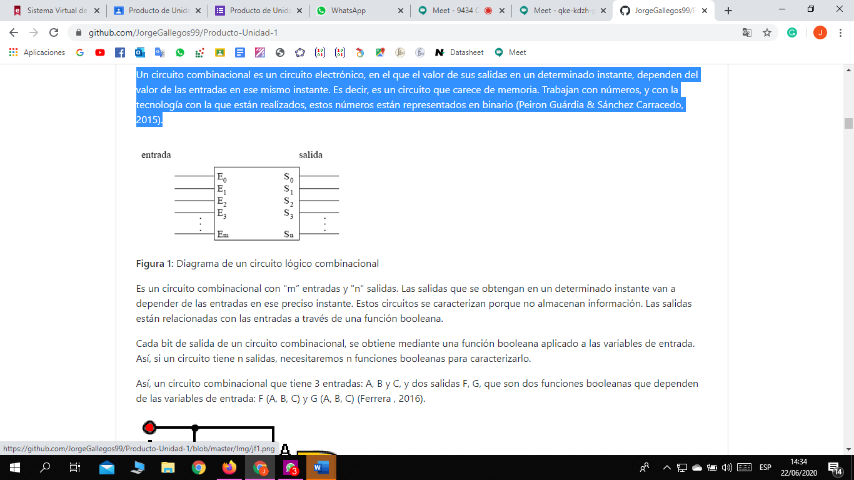

Los dispositivos electrónicos más elementales son las puertas lógicas y los bloques lógicos, que forman los circuitos lógicos. Estos últimos se pueden ver como un conjunto de dispositivos que manipulan de una manera determinada las señales electrónicas que les llegan (las señales de entrada), y generan como resultado otro conjunto de señales (las señales de salida). Existen dos grandes tipos de circuitos lógicos:

• Los circuitos combinacionales, que se caracterizan porque el valor de las señales de salida en un momento determinado depende del valor de las señales de entrada en ese mismo momento.

• Los circuitos secuenciales, en los que el valor de las señales de salida en un momento determinado depende de los valores que han llegado por las señales de entrada desde la puesta en funcionamiento del circuito. Por tanto, tienen capacidad de memoria. La operación de los circuitos combinacionales se entiende escribiendo las ecuaciones booleanas y sus respectivas tablas de verdad (Abad, 2017).

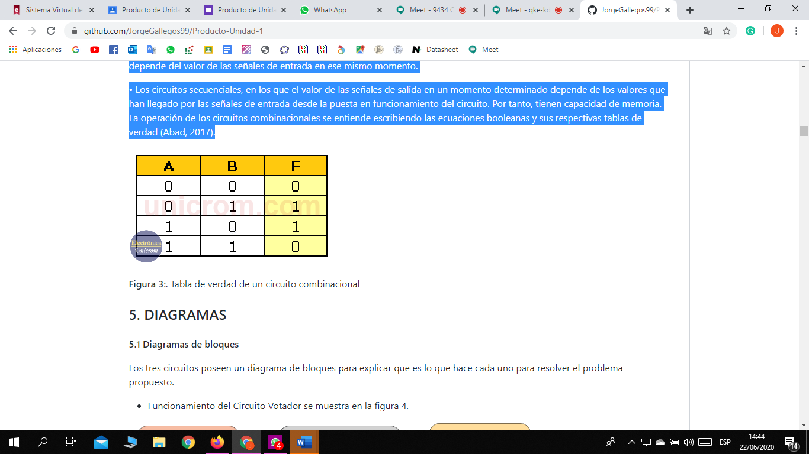

1. **HERRAMIENTAS**

Plataforma App Inventor  
Proteus  
Simulador: Constructor virtual

1. **DESARROLLO**

**1. Circuito Votador**

Las normas de seguridad de los modernos aviones exigen que, para señales de vital importancia para la seguridad del aparato, los circuitos deben estar triplicados para que el fallo de uno de ellos no produzca una catástrofe. En caso de que los tres circuitos no produzcan la misma salida, ésta se escogerá mediante votación. Diseñe el circuito "votador" que ha de utilizarse para obtener como resultado el valor mayoritario de las tres entradas.

**ANÁLISIS**

Se pretende diseñar un circuito Votador que tenga como entrada tres circuitos que pueden estar estables "1" o con falla "0", y que en la salida detecte el valor mayoritario de los tres circuitos.

**Establecer las entradas del circuito**

A: Circuito 1

B: Circuito 2

C: Circuito 3

Cada una de las entradas representa un circuito de manera que sabremos si se encuentra estable o fallando.

Por lo tanto, se tienen 3 entradas y el número de combinaciones está dado por la expresión:

Combinaciones=2^n

Combinaciones=2^3=8

**Establecer las salidas del circuito**

F: El Circuito Votador Funciona si la mayoría esta estable.

Formulación de la tabla de verdad

El análisis se realizó a través de la siguiente tabla:

**TABLA DE VERDAD**

|  |  |  |  |
| --- | --- | --- | --- |
| **A** | **B** | **C** | **F** |
| 0 | 0 | 0 | 0 |
| 0 | 0 | 1 | 0 |
| 0 | 1 | 0 | 0 |
| 0 | 1 | 1 | 1 |
| 1 | 0 | 0 | 0 |
| 1 | 0 | 1 | 1 |
| 1 | 1 | 0 | 1 |
| 1 | 1 | 1 | 1 |

**Obtener las funciones simplificadas** Utilizamos los mintérminos para realizar la implementación del circuito ya que tenemos igual número de 0y de 1 además se usa lógica positiva

F= A’BC + A B’C + A B C’ + ABC

Simplificando obtenemos las siguientes funciones

F = C (A’B+A B’) + AC ( B’+B)

F = C(A⊕B) + AC

Entonces la función a implementarse será.

F = C(A⊕B) + AC

**Circuito Asignador de Turnos**

Establecer las entradas del circuito

A Bit más significativo de la hora ingresada

B Bit menos significativo de la hora ingresada

Las 4 entradas representan el parámetro de la hora ingresada para poder saber que turno le corresponde.

Por lo tanto, se tienen 4 entradas y el número de combinaciones está dado por la expresión:

Combinaciones=2^n

Combinaciones=2^4=16

**Establecer las salidas del circuito**

Y: Bit más significativo de la salida.

Z: Bit menos significativo de la salida.

Por lo tanto, las salidas del circuito son dependientes del valor de los números ingresados.

**Formulación de la tabla de verdad**

El análisis se realizó a través de la siguiente tabla:

Tomando en cuenta las consideraciones de la tabla armamos la tabla de verdad.

|  |  |  |  |  |  |  |
| --- | --- | --- | --- | --- | --- | --- |
| **N** | **A** | **B** | **C** | **D** | **Y** | **Z** |
| 0 | 0 | 0 | 0 | 0 | 0 | 1 |
| 1 | 0 | 0 | 0 | 1 | 0 | 1 |
| 2 | 0 | 0 | 1 | 0 | 0 | 1 |
| 3 | 0 | 0 | 1 | 1 | 1 | 0 |
| 4 | 0 | 1 | 0 | 0 | 1 | 0 |
| 5 | 0 | 1 | 0 | 1 | 0 | 0 |
| 6 | 0 | 1 | 1 | 0 | 0 | 0 |
| 7 | 0 | 1 | 1 | 1 | 0 | 0 |
| 8 | 1 | 0 | 0 | 0 | 1 | 1 |
| 9 | 1 | 0 | 0 | 1 | 1 | 1 |
| 10 | 1 | 0 | 1 | 0 | 1 | 1 |

**Obtener las funciones simplificadas**

|  |  |  |  |  |
| --- | --- | --- | --- | --- |
| **TURNO** | **HORAS** | **HORAS – 8** | **Y** | **Z** |
| 1 | 8 – 9 – 10 | 0 – 1 – 2 | 0 | 1 |
| 2 | 11 – 12 | 3 – 4 | 1 | 0 |
| DESCANSO | 13 – 14 – 15 | 5 – 6 – 7 | 0 | 0 |
| 3 | 16 – 17 – 18 | 8 – 9 – 10 | 1 | 1 |

Para realizar la implementación del circuito, podemos escoger los mintérminos o máxterminos. Debido a que en las funciones existen más 1 que 0, se tomarán los mintérminos. Usando lógica positiva

Z = A’B’C’D’ + A’B’C’D + A’B’CD’ + AB’C’D’ + AB’C’D + AB’CD’

Y = A’B’CD + A’BC’D’ + AB’C’D’ + AB’C’D + AB’CD’

Simplificando obtenemos las siguientes funciones

Z = B’C’ + B’CD’

Y = AB’C’ + A’BC’D’ + A’B’CD + AB’CD’

**3.Circuito Comparador**

Las entradas y salidas del circuito son:

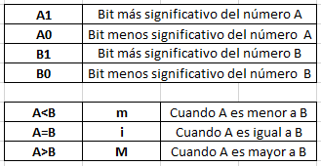

Se muestra la siguiente tabla de verdad comparando los dos números ingresados de dos bits:

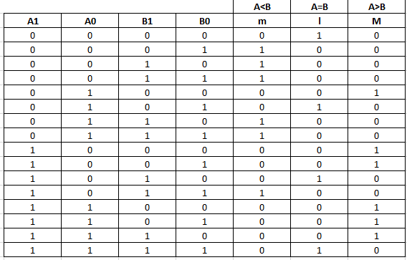

Las funciones resultantes que usan min términos son:

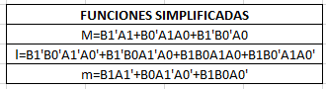

1. **RESULTADOS**

A continuación, se muestran los circuitos implementados en el Constructor Virtual se evidencia que el análisis propuesto y las funciones resultantes permitieron un diseño apropiado para la resolución de los problemas.

**Circuito Votador**

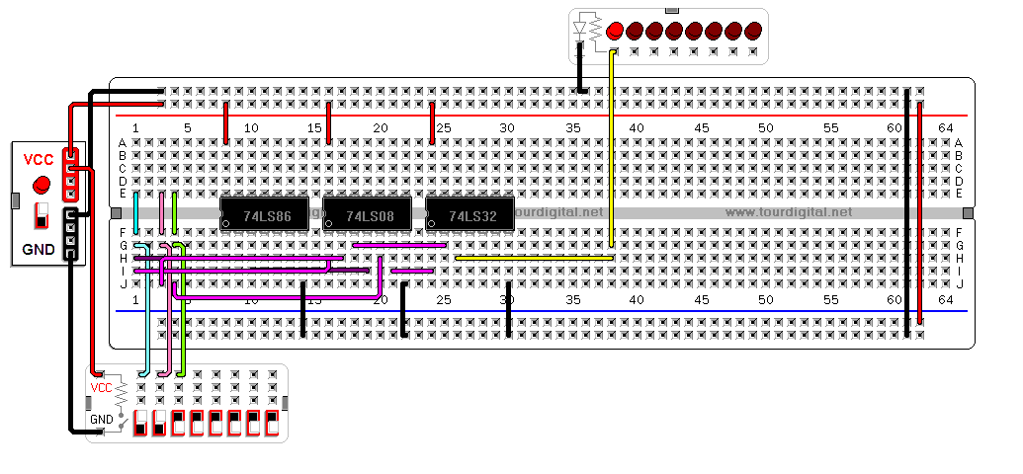

**Circuito Asignador de Turnos**

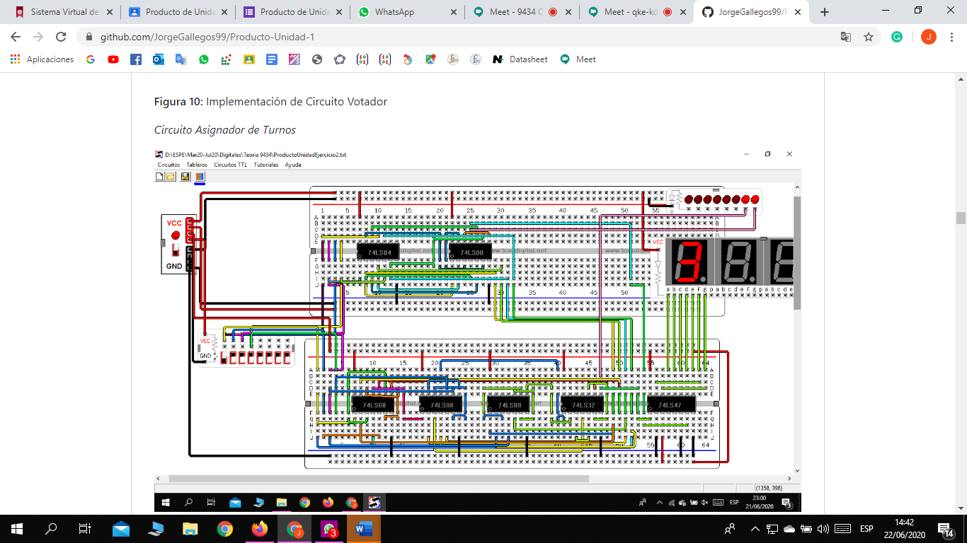

**Circuito comparador de dos números**

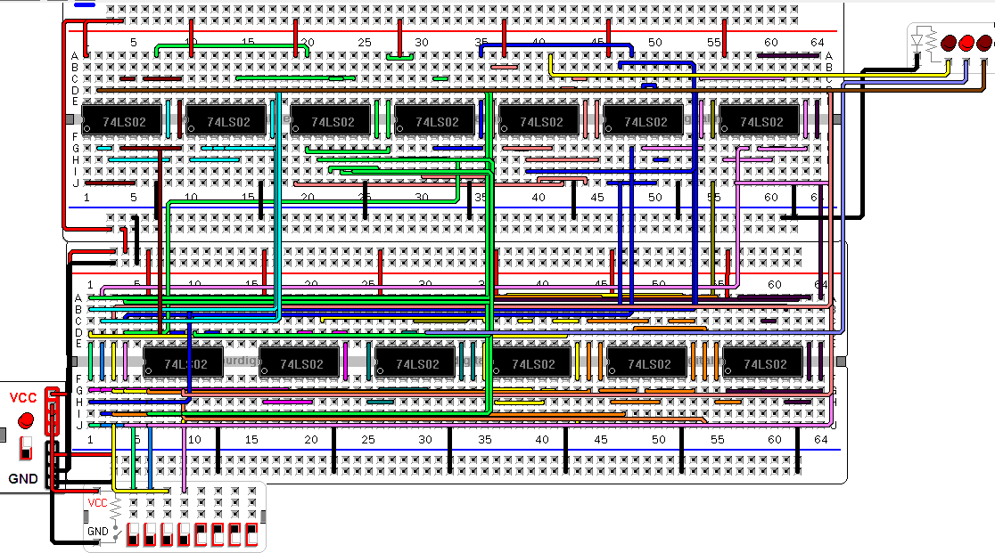

1. **CONCLUSIONES**

Se resolvió los tres problemas mediante un análisis de las variables de entrada y de salida con lo que generamos las tablas de verdad, sacamos sus funciones lógicas y con ello diseñamos los circuitos para luego implementarlo en el constructor virtual y dar solución al problema.

1. **BIBLIOGRAFÍA**

* Diseño de sistemas digitales: introducción práctica, Joan Oliver, Carles Ferrer Editor Univ. Autónoma de Barcelona, 1998.
* [**https://www.edu.xunta.gal/centros/iesfelixmuriel/system/files/Electrónica%20digital.pdf**](https://www.edu.xunta.gal/centros/iesfelixmuriel/system/files/Electrónica%20digital.pdf)
* Franco Mariscal, A. J. (19 de Enero de 2008). Educación Matemática. Obtenido de http://www.scielo.org.mx/scielo.php?pid=S1665-58262008000200006&script=sci_arttext
* Matemática para Programadores. (3 de Septiembre de 2015). Obtenido de Sistemas de Numeración y Aritmética Binaria: https://d1wqtxts1xzle7.cloudfront.net/38651460/matematicas-para-programadores.pdf?1441246752=&response-content-disposition=inline%3B+filename%3DMatematicas-para-programadores.pdf&Expires=1592023716&Signature=Bkpu0LBX6wSab4OsdSqjkX9c85Sd2qBuhKvhI2-4tEXTUhM
* Redondo Galván, A. (16 de Marzo de 2016). Universidad Autónoma del Estado de México. Obtenido de Lógica Secuencial y Combinatoria: http://ri.uaemex.mx/oca/bitstream/20.500.11799/32726/1/secme-35753.pdf
* Villa Martínez, H. A. (2008). Universidad de Sonora. Obtenido de Programa de Ciencias de la Computación: https://www.researchgate.net/profile/Hector_Villa-Martinez/publication/291335556_Sistemas_numericos/links/56a0276b08ae2c638eb7f34a.pdf